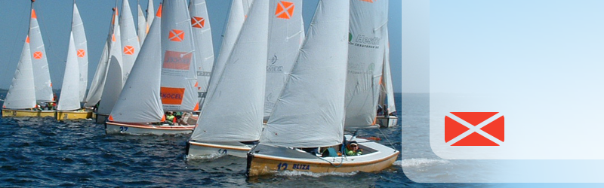

Zgłoszenie do

II Ogólnopolskich Regat o Puchar Prezesa ZNP na łodziach klasy „Puck”

Załoga w składzie

- ...................................................– sternik
- ................................................. –załogant
- ................................................. –załogant
- ................................................. – załogant

Reprezentująca

Okręg…………………………..
Oddział ZNP w ………………….

…………………… ………………………
Miejsce, data podpis prezesa okręgu/oddziału

